**Raft** Introduction. Accessed: Jun. 2, 2017. [Online]. Available:http://infinispan.org/ https://raft.github.io

**Infinispan** Introduction. Accessed: Sep. 15, 2016. [Online]. Available:http://infinispan.org

**Mininet** Introduction. Accessed: Jun. 2, 2017. [Online]. Available:http://mininet.org

**NTP** Introduction. Accessed: Jun. 2, 2017. [Online]. Available:https://www.opendaylight.org

**IPERF** Introduction. Accessed: Jun. 2, 2017. [Online]. Available:http://www.ntp.org

入侵攻击：RPC buffer overflow是什么鬼？

Nmap 可用来端口扫描http://nmap.org/

PACKET_IN消息：将到达OF switch的message转给Controller,这么做的原因：

1.流表No_MATCH

2.匹配有的action为“发往控制器”。

消息格式：

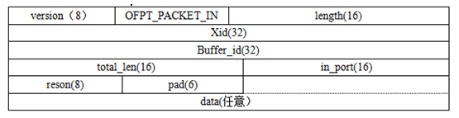

字段含议：

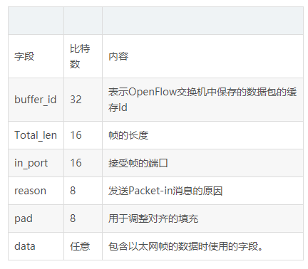

FLOW_MOD消息：

触发：自动下发流表，手动下发流表（下发流表意思是对switch流表进行增删改查）

消息格式：

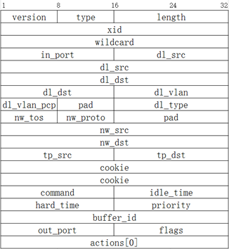

字段含义：

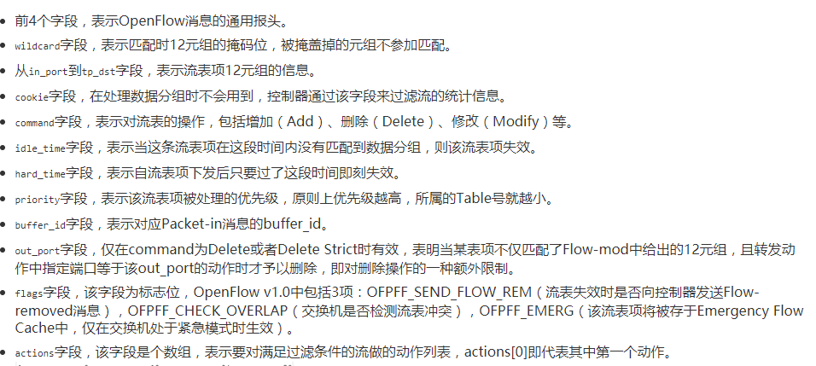

STATS_REPLY:

这个回应跟请求是一起的

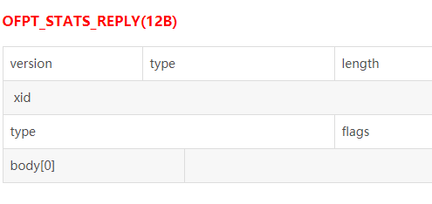

简单列出一下格式，学的时候再看OF文档。

FEATURES_REPLY:

Features消息用于查询交换机特性，request与reply成对出现。

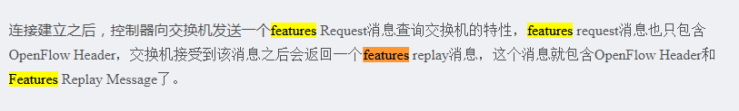

更具体的只有查文档了。

ARP poisoning 如：A请求：“Who has B,tell C”but with A's MAC address http://goo.gl/p4AVhf

LLDP spoofing 创建假的边

Java 的Netty库

Controller DoS 利用Cbench http://www.openflowhub.org/display/floodlightcontroller/

Cbench+(New).

Tcpreply 使packet_in率发生变化 http://tcpreplay.synfin.net/.

Mausezahn控制TCP包率 http://www.perihel.at/sec/mz/.

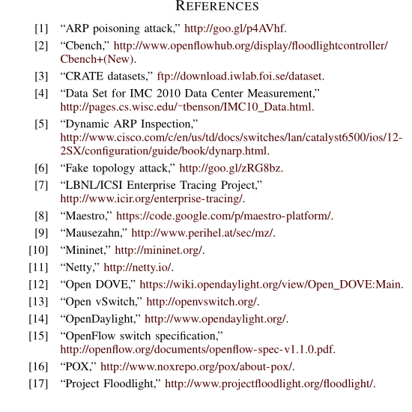

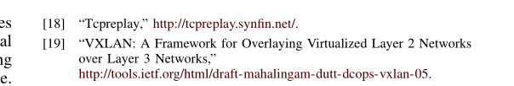

Link flooding attack: **看The Crossfire Attack为A类论文**

**入侵检测信息交换格式** RFC4765. The intrusion detection message exchange format

(idmef). [http://www.ietf.org/rfc/rfc4765.txt](informattion_format.txt)

**Snort**: open source intrusion prevention system capable of real-time traffic analysis and packet logging.网站：[Snort](https://snort.org/)

**Botnet**也就是我们所说的[僵尸网络](https://baike.baidu.com/item/%E5%83%B5%E5%B0%B8%E7%BD%91%E7%BB%9C/5391691)，是指采用一种或多种传播手段，将大量[主机](https://baike.baidu.com/item/%E4%B8%BB%E6%9C%BA/455151)感染bot程序（[僵尸程序](https://baike.baidu.com/item/%E5%83%B5%E5%B0%B8%E7%A8%8B%E5%BA%8F)），从而在控制者和被感染主机之间所形成的一个可一对多控制的网络。

Network Worm:通过网络传染的一种病毒，本质是一个程序勤务命令行文件。

**ANML. DDoS attack tools.** http://anml.iu.edu/ddos/tools.html, 2001.

**httperf**: A tool for measuring web serverperformance. Performance Evaluation Review

DdoS的文章，担是太老了，截图如下：

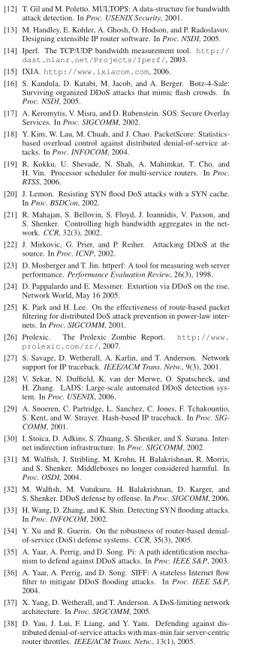

**D-ITG（Distributed Internet Traffic Generator）**:良性流量生成器，可生成各种协议，包大小和包率可以各种分布。

**TFN2K：**DdoS流量生成器，可以生成UDP flod,TCP/SYN flood,ICMP/flood,mix attackl

开源工具：

**iptables**. http://www.netfilter.org/projects/iptables/.

**Snort,Bro**

**Npdump：检测工具**

**OpenDNS server with BIND：DNS amplification攻击。**

**DDOS攻击策略：**

